L’Association SHITO RYU KARATE DO en collaboration avec le Comité Départemental Sport Adapté des Pyrénées Orientales organise :

LE 10 JANVIER 2023 (ENFANTS)
LE 17 JANVIER 2023 (ADOS ADULTES)
A partir de 10h00 :

JOURNEE DECOUVERTE PARA KARATE ADAPTE
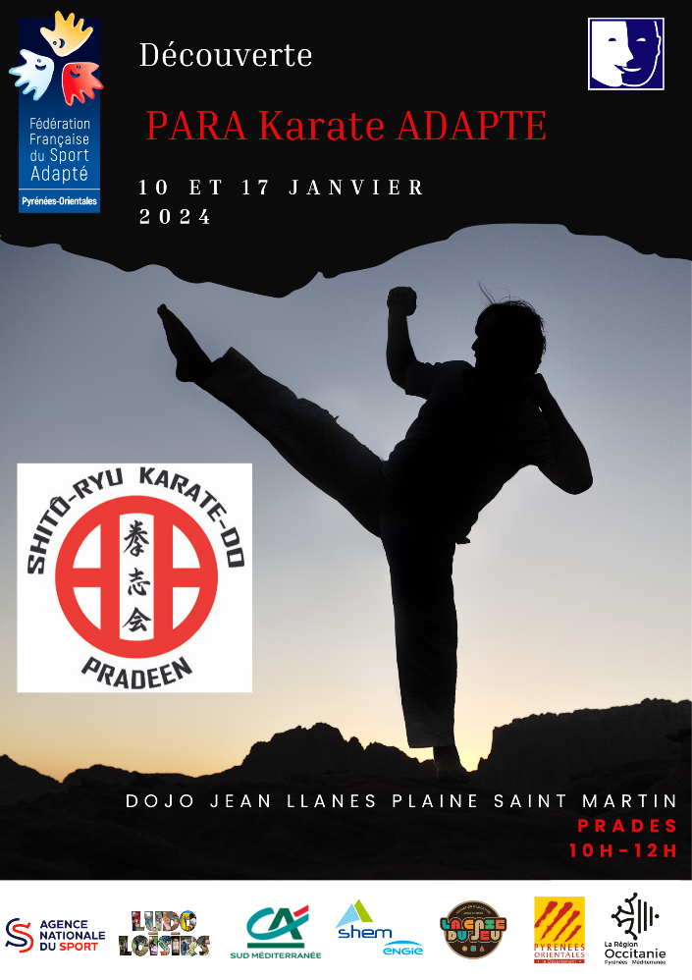

Lieu de la journée :
DOJO JEAN LLANES
PLAINE SAINT MARTIN
66 500 PRADES

Responsable organisation :
ME BETTY MONTSEGUR 06 64 82 17 52
Programme Prévisionnel :

- 9h45 : Accueil des sportifs
- 10h00 : Début de L’INITIATION PARA KARATE ADAPTE
- 12h : Clôture de la matinée de découverte

Informations Générales :
- Retour des inscriptions au plus tard le 4/1/2024
- Enfants en situation de handicap mental et/ou avec TSA le 10/01/2024
- Adultes en situation de handicap mental et/ou psychique ou TSA le 17/01/2024

Inscription à retourner à :
Gaëlle Villagorde
06 40 25 26 30
cdsportadapte66@gmail.com

Conditions d’engagement :
- Être en possession d’une Licence Sport Adapté ou Licence Découverte à 6 €
- Avoir retourné la fiche d’inscription ci-jointe.
- Avoir un certificat médical autorisant la pratique du sport de loisir
Fiche d’inscription

à retourner à cdsportdape66@gmail.com Mme Villagorde Gaëlle Tel : 06 40 25 26 30
Etablissement / Association :
Adresse :  N°tél :  E-mail : | Noms des accompagnateurs :  N°tél : | Nom du responsable :  N°tél :  E-mail :

 | N° Licence Sport Adapté | LICENCE DECOUVERTE  6 € | Nom  Prénom |  | Né(e ) le | Sexe | Certificat Médical daté du
1
2
3
4
5
6
7
8
9
10
SEANCE INITIATION PARA KARATE ADAPTE DU : ……………..

